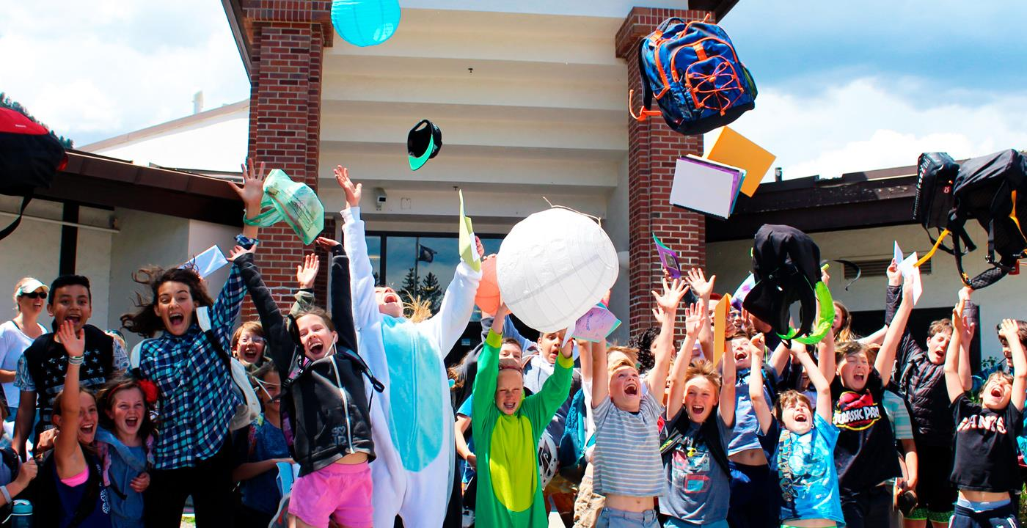

Título I

Programa a Nivel Escuela

Un programa a nivel escuela (SWP, por sus siglas en inglés) es una estrategia integral de reforma diseñada para mejorar el programa educativo en una escuela Título I. El objetivo principal es garantizar que todos los estudiantes, en particular quienes tienen bajo rendimiento académico, demuestren niveles de aprovechamiento competentes y avanzados en los estándares de aprovechamiento académico del estado.

SWP permite que el personal en escuelas con altas concentraciones de estudiantes de familias con bajos ingresos rediseñe su programa educativo por completo para atender a todos los estudiantes. El énfasis en las escuelas SWP es atender a todos los estudiantes, mejorar todas las estructuras que apoyan el aprendizaje de los estudiantes y combinar todos los recursos, de acuerdo a lo permitido, para lograr un objetivo común. El SWP maximiza el impacto del Título I, Parte A. La adopción de esta estrategia debería dar como resultado un plan continuo y completo para mejora de la escuela, del cual se apropie por completo toda la comunidad escolar y se adapte a sus necesidades únicas.

Una escuela que opera un SWP deberá desarrollar un plan integral (ESSA Sección 1114[b]). El plan de SWP permanecerá vigente durante el tiempo que dure la participación de la escuela en un SWP y tendrá seguimiento y se actualizará anualmente (ESSA Sección 1114[b][3]).

Escuela Primaria Bellevue

La Escuela Primaria Bellevue es una escuela del vecindario que presta servicios a aproximadamente 250 estudiantes en los grados de preescolar a quinto grado. Los estudiantes de Bellevue representan diferentes grupos demográficos, que incluyen:

13% Estudiantes del Idioma Inglés

7% Educación Especial

2% Estudiantes Dotados y Talentosos

36% En el programa de Alimentos Gratuitos o a Precio Reducido

La Escuela Primaria Bellevue está dedicada a proporcionar una educación de primera clase para TODOS los estudiantes. Nos enfocamos en el niño completo en un ambiente centrado en el estudiante/familia. Nuestra visión para la Escuela Primaria Bellevue es que este es un lugar que provee atención, donde en colaboración con los padres, el personal y la comunidad, los niños se ocuparán de cuidar de los demás, desarrollarán sus habilidades y avanzarán hacia su potencial para una vida plena y próspera.

Primaria Bellevue

PROGRAMA DEL TITULO I

PLAN A NIVEL ESCUELA

305 N 5th Street

Bellevue, ID 83313

(208) 578-5080



Plan para alcanzar los objetivos:

* Continuar proporcionando 30 min. de instrucción de lectura explícita en la forma de nuestro modelo 10, 10, 10 que se enfoca en fonética, trabajo con las palabras y vocabulario. Implementar nuestra intervención K-2 Boost Team (Equipo de Impulso), donde los estudiantes que se desempeñan en los niveles 1 y 2 en el IRI recibirán una intervención intensiva de 6-8 semanas a partir de la semana 2 de clases. Esto será realizado por dos especialistas en lectura altamente calificados y 1 paradocente también altamente calificado. Tercero, continuaremos trabajando con nuestros colaboradores del Centro Peske para mejorar las prácticas de instrucción.
* Trabajar con los TOSA (maestros con asignación especial) del BCSD para apoyar las prácticas de enseñanza de los maestros. También comenzaremos el proceso de presentar el CCSS de ELA y comenzaremos el trabajo de crear mapas curriculares para apoyar nuestros objetivos en clase.
* Ajustar el horario de coenseñanza para incluir a los grados 1-5, con apoyo dentro del salón de clase a nivel kínder. Se proporcionará capacitación continua a nivel del distrito y escolar para continuar con el apoyo dentro del salón de clases y al personal de ELD.
* Continuar alineando la escritura y la instrucción del lenguaje expresivo. Esto se realizará a través de una detallada reflexión del marco de Writing with Design (Escritura Con Diseño) y capacitación adicional en Thinking Maps (Mapas de Pensamiento) que pueden ser aplicados completamente a K-5.
* Trabajar con consultores de Boise State University para crear estrategias de intervención de forma continua para apoyar a los maestros en los salones de clases y a los especialistas.

Proceso para dar seguimiento y evaluar el Plan de Mejora Escolar a Nivel Escuela:

El plan a nivel general de mejora escolar será revisado cuando menos dos veces por año cada ciclo escolar por el equipo de liderazgo de la escuela. Esto será realizado en el invierno y la primavera cuando los datos comparativos de aprovechamiento de los estudiantes están disponibles. El equipo de liderazgo revisará los datos para determinar el progreso hacia el logro de los objetivos identificados, y determinará si el plan de desarrollo profesional y los recursos son adecuados o si existen necesidades.

Objetivos de Mejora:

* 40% de los estudiantes en los grados K-2 que están por debajo del nivel de aptitud en el IRI - otoño aumentarán su nivel de aptitud (3) de acuerdo a la evaluación IRI de primavera. Este total es de 15 de 38 estudiantes.
* 8% de los estudiantes de los grados 3-5 que están por debajo del nivel de aptitud en la evaluación ELA del ISAT 17-18 aumentarán al rango de aptitud a nivel o superior de acuerdo a la evaluación de ELA del ISAT de primavera. Este total es de 10 de 120 estudiantes.
* 30% de los estudiantes ELL K-5 aumentarán al menos un nivel en la evaluación ACCESS 2.0 en la primavera del 2019 en los dominios de habla y escritura. Este total es de 9 de 30 estudiantes.
* 8% de los estudiantes en los grados 3-5 que están por debajo del nivel de aptitud en la evaluación de matemáticas del ISAT 17-18 aumentarán al rango de aptitud a nivel o superior de acuerdo a la evaluación de matemáticas del ISAT para la primavera del 2019. Este total es de 10 de 120 estudiantes.

**ISAT**.- Examen Estándar de Progreso Académico en Idaho, por sus siglas en inglés.

**ELA**.- Lenguaje y Literatura Inglesa, por sus siglas en inglés.

**IRI.-** Indicador de Lectura de Idaho,por sus siglas en inglés.

Necesidades Prioritarias:

* En K-2 las habilidades de lectura están mejorando, pero un enfoque continuo es necesario.
* En 3-5 las habilidades de lectura (metacognitivas) son, en general, bajas. Necesitamos aumentar estas habilidades para estar mejor preparados para el rigor requerido en las evaluaciones estatales actuales y la aplicación en la vida real.
* En K-5, aumentar las habilidades de lenguaje expresivo (escrito y oral) en nuestra población ELL (de estudiantes aprendiendo el idioma inglés).
* En matemáticas de 3-5 (resolución de problemas, cálculos, sentido numérico y justificación), intervenciones basadas en pruebas normativas nacionales y evaluaciones comunes para apoyar el crecimiento general en matemáticas.